NOVÉ INFOCENTRUM OTEVŘENO
ulice V Koleji 1, 262 72 Březnice
bývalá jezuitská kolej
Infocentrum a pokladna Městského muzea a Galerie Ludvíka Kuby v Březnici
tel./fax: 326 531 595
e-mail: info@breznice.cz
www.breznice.cz
říjen – duben
po a st 8 – 12 12.30 – 17
út, čt, pá 8 – 12 12.30 – 16
květen – září
po – ne 8 – 12 12.30 – 17
Zkvalitňování služeb a života ve městě je jednou z našich priorit. Byl to také jeden z důvodů, proč jsme se rozhodli otevřít Infocentrum v nových prostorách. Proti původnímu, které bylo spojené s městkou knihovnou a nacházelo se v prvním poschodí, se do nového prostoru dostanete snadněji. Přístup je bezbariérový, nachází se hned za vstupními dveřmi do bývalé jezuitské koleje. Najdete zde všechny služby, které jste běžně využívali v městské knihovně, mezi ty základní patří nabídka černobílého a barevného kopírování, skenování, laminování, veřejného internetu. V Infocentru si můžete zakoupit mapy, pohlednice, propagační materiály, upomínkové předměty, turistické známky, suvenýry, vstupenky, Březnické noviny a další…
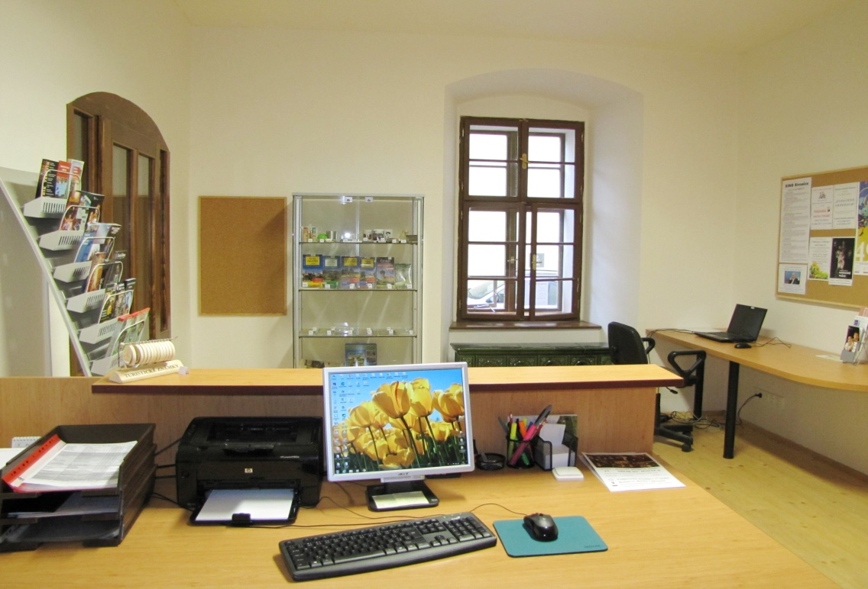
Infocentrum bude zajišťovat kompletní služby spojené s návštěvou města. Poskytne informace o městě, o kulturních a sportovních akcích, o ubytování, stravování, výletech po okolí. V době turistické sezóny bude otevřeno o svátcích, sobotách a nedělích.
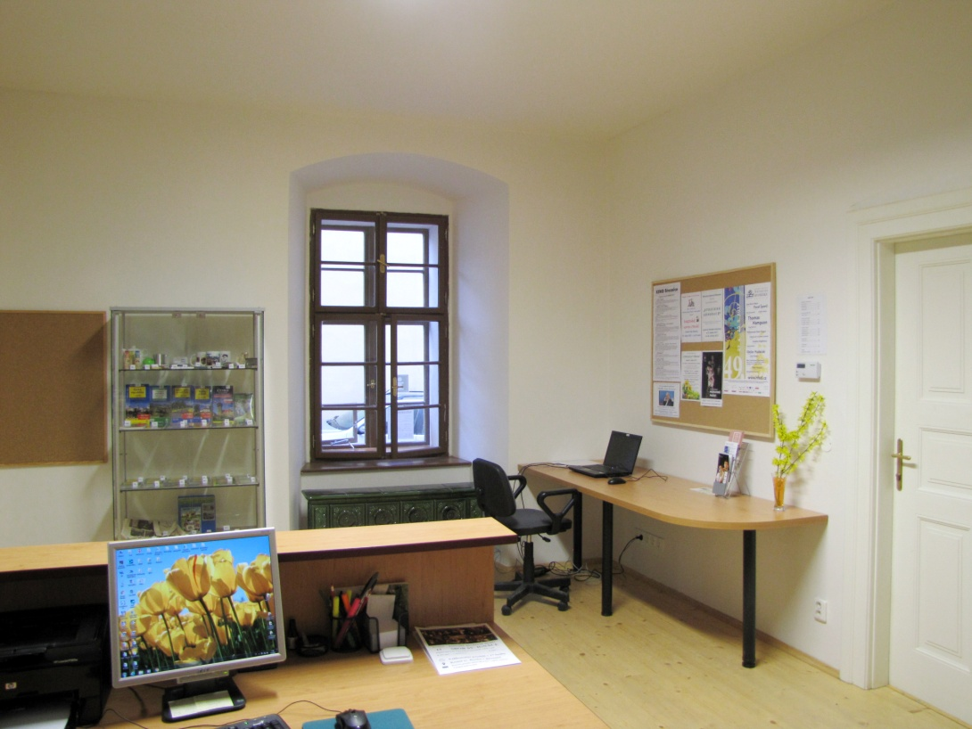
Jedním z nejdůležitějších úloh infocentra je podávat příchozím návštěvníkům bezplatné informace. Přijďte se zeptat, zavolejte, napište…rádi vám poradíme.
Za odbor kultury města Březnice Petra Bartoníčková

